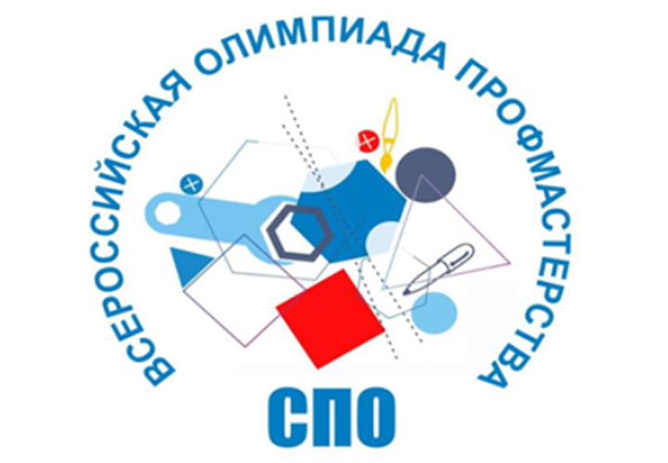

ВСЕРОССИЙСКАЯ ОЛИМПИАДА ПРОФЕССИОНАЛЬНОГО МАСТЕРСТВА ОБУЧАЮЩИХСЯ ПО СПЕЦИАЛЬНОСТЯМ СРЕДНЕГО ПРОФЕССИОНАЛЬНОГО ОБРАЗОВАНИЯ

Группа ОИ₃ – 02
Участники олимпиады:
1. Бахарев Илья Николаевич
2. Василенко Данила Олегович
3. Игонин Артём Игоревич
4. Ильясов Андрей Игоревич
5. Каныгин Олег Дмитриевич
6. Соловьёв Владислав Александрович
7. Сорокин Александр Юрьевич

